Реализована модель сохранения информации в базе данных.
Плюсы: теперь возможно осуществлять поиск по различным параметрам объектов за определенный промежуток времени.
Как туда добраться: в браузере требуется набрать http://178.159.251.71
Как это работает:
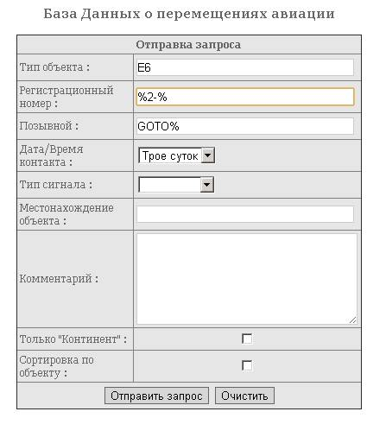
1. Запрос выполняется нажатием на кнопку «Отправить запрос».
2. Рекомендуемые поля для поиска:
a. «Тип объекта»: под типом объекта понимается тип самолета (например, С17, E6, E-3). Прошу учитывать, что тип объекта не стандартизирован, поэтому могут появляться записи, как например, с типом С17, так и с типом С-17, но при этом для определенного регистрационного номера тип объекта привязан жестко, т.е. для одного и того же регистрационного номера не может быть записей с разными типами объектов. Данное поле рекомендуется для поиска.
b. «Регистрационный номер» или «Tail number»: уникальный номер объекта. Поле наиболее рекомендуемо для быстрого поиска.
c. «Позывной»: поле рекомендуемо для поиска.
d. «Дата/время сигнала»: поле показывает время контакта источника, ограничено для выбора несколькими значениями, которых, впрочем, должно быть достаточно вкупе с другими полями. В случае отсутствия заполнения каких-либо еще полей формы, используя выбор данного поля, можно вывести информацию по всем контактам, например за последние трое суток, как указано на картинке.
e. «Тип сигнала», «Местонахождение объекта», «Комментарий» - поля, наименее рекомендуемые для поиска. Несмотря на это, поиск по ним не запрещен.
f. «Только Континент» - при выставлении данной галочки будут отобраны только контакты от источников US. Рекомендуемо для поиска.
g. «Сортировка по объекту» - при выставлении данной галочки результаты запроса будут отсортированы по конкретному объекту (рег. номеру/tail_number), а уже внутри объекта по времени контакта. Наиболее рекомендуемо для удобства представления информации.
3. Особенности поиска по ключевым полям: для частичного поиска по ключевому полю используется спецсимвол %.
Пример 1. Требуется найти все записи с типом объекта, начинающего с ‘E’. Для этого в поисковом поле Типа объекта набираем ‘E%’. В результате поиска будут такие типы как E6, E-3, E-4 и т.д.
Пример 2. Требуется найти все записи об объектах, содержащих в регистрационном номере разделитель ‘-’. Так как данный разделитель находится внутри регистрационного номера, при поиске мы ограничиваем его с обеих сторон спецсимволом %. Поле регистрационный номер заполняем как ‘%-%’ . Будут отобраны записи об объектах с регистрационными номерами, имеющими внутри ‘-’, например, ’80-0001’, ’60-0303’ и т.д.
Пример 3. Требуется найти все записи обо всех объектах, чьи позывные заканчиваются на ‘11’. Ограничиваем поле «Позывной» при поиске спецсимволом % слева, как ‘%11’. В результате поиска будут выведены записи об объектах с позывными, например, ‘ZAPER11’, ‘CADDO11’ и т.д.

